Vaajakosken yhtenäiskoulun
pelastussuunnitelma osa I, julkinen

Savonmäentie 4
40800 Vaajakoski

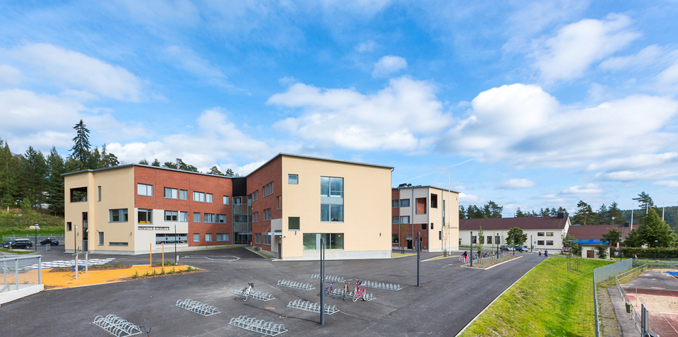

Turvallisuusvastaava

rehtori Paula Huuska
p. 050 3118544
email paula.huuska@jyvaskyla.fi

Pelastussuunnitelman laatiminen perustuu pelastuslakiin (379/2011 14§ ja 15§) ja Valtioneuvoston asetukseen pelastustoimesta (407/2011 1§ ja 2§).

Taitava ja turvallisuusasiat hallitseva henkilökunta
- osaa tehdä hätäilmoituksen numeroon 112
- osaa käyttää alkusammutusvälineitä
- osaa antaa hätäensiapua
- tuntee pelastussuunnitelman sisällön
- ilmoittaa havaitsemistaan riski- ja vaaratekijöistä esimiehelleen
- noudattaa turvallisia työtapoja
- tunnistaa tilanteen ja siinä tarvittavat toimenpiteet
- Onko kysymyksessä välitön uhka– tai vaaratilanne
- Selvitäänkö tilanteesta omin toimenpitein?
- Tarvitaanko viranomaisten välitöntä apua?
- tuntee oman toimintayksikkönsä ilmoitusohjeet (turvallisuusorganisaatiolle, kuntaan ja viranomaisille)
- tuntee oman toimintayksikön suojapaikat
- tuntee sisälle suojautumisen periaatteet ja menettelytavat
- osaa tehdä sisäisen hälytyksen (evakuointi, sisälle suojautuminen)
- hallitsee evakuoinnin (reitit, toteuttaminen)
- tuntee kokoontumispaikat (pelastussuunnitelman mukaiset julkiset paikat sekä kauempana olevat uhka- ja väkivaltatilanteissa käytettävät kokoontumispaikat, jotka tuntee vain henkilökunta)
- osaa toimia kokoontumispaikoilla erilaisissa tilanteissa
- tuntee ”hiljaisen etsinnän, tarkistamisen ja varmistamisen” periaatteet
- tunnistaa väkivaltaa ennakoivia piirteitä henkilössä ja heidän viestinnässään, esimerkiksi seuraavia:
- vihan hallinnan ongelmat ja muiden syyttely
- muutokset käytöksessä
- kiinnostus väkivaltaan ja sitä sisältävään mediaan ja musiikkiin
- uhkauksen vuotaminen, tihkuminen (”leakage”); vuotaminen on yksi tärkeimmistä tulevasta väkivallanteosta kertovista vihjeistä.

Sisällys
OSA I JULKINEN
1 Mikä on pelastussuunnitelma ja miksi se tehdään? 4
1.1 Pelastussuunnitelman täyttö- ja laatimisohje 5
2 Suunnitelman hyväksyminen, jakelu ja päivittäminen 6
KOKOONTUMISPAIKKA 7
3.1 Yleinen vaaramerkki 9
4 Kohteen tiedot 10
5 Hätänumerot ja muut viranomaisyhteydet 11
6 Rakenteellinen ja tekninen paloturvallisuus- ja laitteet 12
6.1 Rakennusten palo-osastointi 13
6.2 Turvallinen poistuminen, poistumistiet 14
6.3 Automaattinen paloilmoitin 16
6.4 Palovaroitinjärjestelmä 17
6.5 Häkävaroitin 17
6.6 Savunpoistojärjestelmä 18
6.7 Ilmanvaihdon hätäpysäytyskytkin 19
6.8 Sähköpääkeskus ja sähköpääkytkin 19
6.9 Veden pääsulku 20
6.10 Varavoimalaitteet 20
6.11 Turva- ja merkkivalaistus 20
6.12 Sisäiset hälytykset ja kuulutusjärjestelmä 21
6.13 Alkusammutuskalusto 22
6.14 Sprinklerilaitteisto 23
6.15 Hissit lukumäärä ja sijainti 23
6.16 Väestönsuoja 24
6.17 Lämmitysjärjestelmä ja lämmönjakotapa 24
6.18 Lämmönjakohuone 25
6.19 Vaaralliset aineet 25
6.20 Valvontajärjestelmä 25
7 Rakennus- ja korjaustyöt kiinteistössä 25
7.1 Tulityöt kiinteistössä 26
8 Teknisentyö purunpoistojärjestelmä 27
9 Turvallisuushenkilöstö 27
9.1 Turvallisuusorganisaation yleistehtävät selostettuna 27
10 Turvallisuustoiminnan yleiset periaatteet 30
11 Työturvallisuus 31
12 Onnettomuuksien ennaltaehkäisy 32
12.1 Ensiapuvalmius 32
12.2 Alkusammutusvälineet 33
12.3 Vaaralliset aineet 33
12.4 Tuhopolttojen ennaltaehkäisy 34
13 Pelastustoimintaan ja turvallisuustoimintaan liittyvä koulutus 35

1 Mikä on pelastussuunnitelma ja miksi se tehdään?

Pelastussuunnitelman tarkoituksena on avustaa kiinteistön vastuuhenkilöitä, henkilöstöä, lapsia ja asiakkaana olevia tulipalojen, onnettomuuksien ja muiden vaaratilanteiden ennaltaehkäisyssä ja niihin läheisesti liittyvien henkilöturvallisuusriskien poistamisessa. Suunnitelmassa annetaan ohjeita niistä ensitoimenpiteistä, joihin tulee ryhtyä vaara- tai onnettomuustilanteen sattuessa. Pelastussuunnitelma tulee tarkistaa vuosittain tai oleellisten kohdetietojen muuttuessa. Pelastussuunnitelman päivittäminen tulee olla säännöllistä ja pidetään siten ajan tasalla.

Pelastuslain edellyttämän pelastussuunnitelman laatiminen on tärkeä osa turvallisuuteen liittyvien toimenpiteiden suorittamisessa. Se ei ole kuitenkaan ainut ja riittävä toimenpide todellisen turvallisuustilanteen parantamiseksi. Pelastussuunnitelman myötä on tarvittaessa parannettava turvallisuuteen liittyviä rakenteellisia järjestelyjä, hankittava vaaratilanteissa tarvittavaa materiaalia ja pidettävä se toimintakuntoisena, koulutettava turvallisuushenkilöstöä toimimaan erilaisissa vaaratilanteissa, perehdytettävä koko henkilöstö turvallisuustoimintaan ja sisällytettävä turvallisuusasiat uusien työntekijöiden perehdyttämiskoulutukseen sekä ylläpidettävä turvallisuusasioiden tietotaitoa säännöllisin väliajoin toistettavilla koulutus-, harjoitus- ja perehdyttämistilaisuuksilla.

Toimiva ja hyvin hoidettu omatoiminen varautuminen vaaratilanteisiin edellyttää, että turvallisuuteen liittyvät asiat ovat osa jokapäiväistä toimintaa, turvallisuuteen liittyvistä asioista huolehditaan joka hetki.

Viranomaiset myös valvovat turvallisuusjärjestelyjen toteuttamista antamalla asiaan liittyviä määräyksiä, tarkastamalla suoritettavien toimenpiteiden turvallisuusjärjestelyjä, suorittamalla säännöllisin väliajoin tarkastuksia, antamalla lausuntoja, neuvontaa ja opastusta.

Tämä pelastussuunnitelma sisältää pelastuslain § 15 (379/2011) mukaisesti seuraavat asiat:
- ennakoitavat vaaratilanteet ja niiden vaikutukset
- toimenpiteet vaaratilanteiden ehkäisemiseksi
- poistumis- ja suojautumismahdollisuudet, sammutus- ja pelastustehtävien järjestelyt
- turvallisuushenkilöstö, sen varaaminen ja kouluttaminen sekä muun henkilöstön perehdyttäminen suunnitelmaan
- tarvittava materiaali kuten alkusammutus-, pelastus- ja raivauskalusto, henkilösuojaimet ja ensiaputarvikkeet
- ohjeet erilaisia ennakoituja onnettomuus-, vaara- ja vahinkotilanteita varten
- miten suunnitelmaan sisältyvät tiedot saatetaan asianomaisten tietoon
- miten rakennuksessa tai tilassa olevien heikentynyt toimintakyky otetaan huomioon vaaratilanteisiin varautumisessa
- kohteen tavanomaisesta poikkeava käyttö

1.1 Pelastussuunnitelman täyttö- ja laatimisohje

Pelastussuunnitelma ei ole koskaan valmis, vaan se päivittyy ja kehittyy vuosittain.
Pelastussuunnitelman päätehtävä on antaa henkilöstölle, oppilaille, lapsille ja asiakkaille valmiuksia toimia poikkeustilanteissa. Pelastussuunnitelma laaditaan kiinteistön henkilöstön käyttöön, ei pelastuslaitokselle. Tässä pelastussuunnitelmapohjassa on huomioitu pelastuslain ja -asetuksen mukaiset asiat.

Punaisilla kehyksillä varustettu teksti on erityisen merkittävää pelastussuunnitelman sisäistämisen kannalta.

Harmaat tekstilaatikot tekstin yhteydessä tulee jokaisen yksikön kirjata sisällöllisesti omaa toimintaansa kuvaavaksi. Myös jokainen yksikkö tekee omakohtaiset riskikartoitukset ja toimenpidesuunnitelmat tekstilaatikoihin (Liite 13 ja Liite 14), kuten myös turvallisuuskävelylomakkeet jokainen yksikkö täyttää itsenäisesti (Liite 3 ja Liite 4).

Missä tekstissä on maininta esimerkistä, niin niissä kohdin tulee jokaisen yksikön harkita tarkkaan oma toimintamallinsa ja kirjata se toimintaohjeeksi henkilöstölle tai liittää yksikön oma asemapiirros, pohjapiirros tai muu toimintaa ohjaava kuva/kartta (vihreä kehys).

Tämä pelastussuunnitelmapohja on tarkoitettu Jyväskylän kaupungin sivistyksen toimialan käyttöön ja jakautuu osiin I, II ja III (Liitteet). Osa I on julkinen ja osat II ja III ovat ei julkisia asiakirjoja.

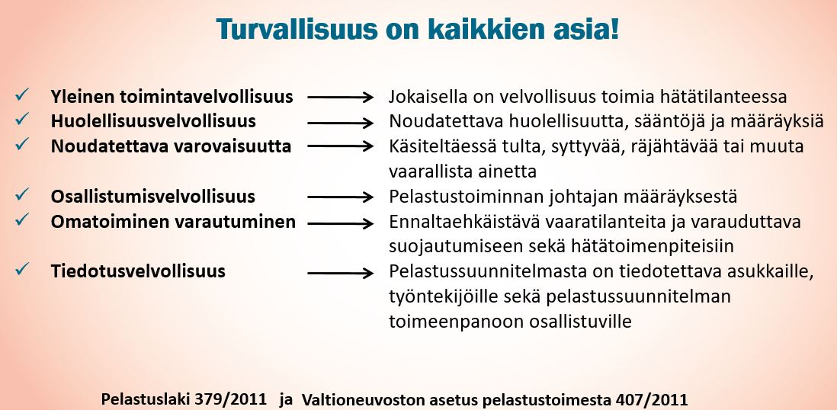

Lisätietoja sekä tarvittaessa neuvontaa: Keski-Suomen pelastuslaitos,
http://www.keskisuomenpelastuslaitos.fi/

Opetustoimen ja varhaiskasvatuksen turvallisuusopas,
https://www.oph.fi/fi/opetustoimen-ja-varhaiskasvatuksen-turvallisuus

2 Suunnitelman hyväksyminen, jakelu ja päivittäminen

Tämä suunnitelma on hyväksytty käyttöön. Koko henkilöstön edellytetään toimivan suunnitelman ohjeiden mukaisesti.

Paikka ja päivämäärä | Suunnitelman hyväksyjä, koulun tai päiväkodin rehtorin/johtajan allekirjoitus
1.8.2020 | Paula Huuska, rehtori

Suunnitelman laadinta, päivittäminen ja jakelu
Päivittäminen
Suunnitelman päivityksestä vastaavat:
rehtori Paula Huuska
apulaisrehtori Helka Karusalmi
apulaisrehtori Lea Salmelainen
varajohtaja (turvallisuus) Risto Tolonen
Suunnitelman on laatinut: päivityksestä vastaavat henkilöt
Suunnitelma on viimeksi päivitetty: 6.10.2023

Jakelu
Suunnitelma on kopioitu kiinteistön koko henkilöstön luettavaksi seuraaviin paikkoihin
Perehdytyskansio, Taukotupa

Suunnitelman jakelu ulkopuolisille/iltakäyttäjille
Päiväys | Kuka jakoi? | Kenelle jaettiin? | Mitkä osat?
tarpeen mukaan | rehtori Paula Huuska | koulun tiloja varaavat toimijat  - iltakäyttö  - viikonloppu  - majoitustila | julkinen osa

Muut turvallisuuteen liittyvät asiakirjat ja viranomaisten tarkastuspöytäkirjat
Kiinteistön turvallisuuteen liittyvät muut asiakirjat ovat ja sekä niiden ylläpitäjät:

Esimerkiksi palotarkastusraportti, työsuojelutarkastusraportti, työsuojelun toimintaohjelma, kameravalvonnan rekisteriote, turva - ja merkkivalaistuksen kunnossapito- ohjelma, ilmoitustaulujen turvallisuusohjeet, huoneisto- ja tilakohtaiset hätäpoistumisohjeet, räjähdyssuojausasiakirja, savunpoistojärjestelmän kunnossapito-ohjelma, työterveyshuollon ja AVI:n tarkastusraportit.

KOKOONTUMISPAIKKA

Kokoontumispaikan sijainti ja osoite: Savonmäentie 4 urheilukentän puoleinen piha-alue

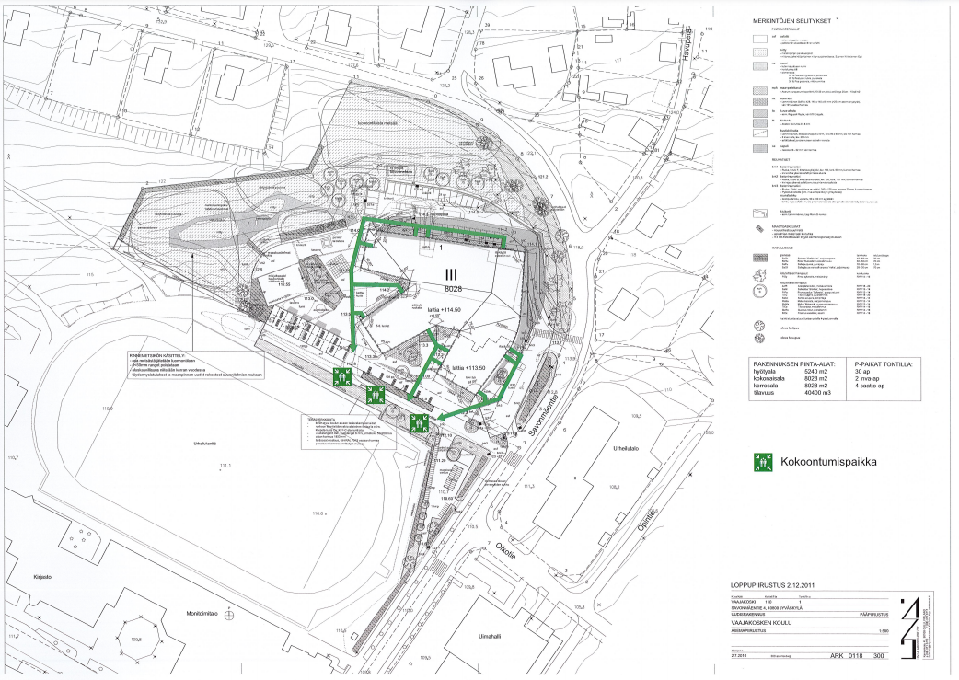

Poistu kiinteistön kokoontumispaikalle, kun saat evakuoimiskäskyn. Tarkasta työalueesi tilat, ja huolehdi lasten ja muiden henkilöiden turvallisesta evakuoimisesta alueeltasi. Poistuessasi, muista sulkea kaikki ovet ja ikkunat. Älä poistu kokoontumispaikalta, ennen kuin saat luvan. Tutustu kiinteistön turvallisuusohjeisiin tulipalo- ja evakuointitilanteessa.

Viranomaisten toimintavalmiusajat voit arvioida seuraavasti:
- kohteen sijainnista
- onnettomuuden havaitsemisesta
- hätäpuhelun soittaminen ja vastaanottaminen
- pelastusyksiköiden/sairaankuljetuksen/poliisin hälyttäminen
- ajoaika onnettomuuspaikalle
- onnettomuuden vaatimat toimenpiteet (mm. kaluston selvitys, lisäonnettomuuksien estäminen).

Kaukana tai vaikeasti tavoitettavilla alueilla on tärkeää varautua siihen, että pelastusyksiköiden/sairaankuljetuksen/poliisin saapuminen voi kestää, esim. syrjäseuduilla, vesistöalueilla ja luonnossa.
Mitä pidempi ammattiavun toimintavalmiusaika on, sitä tärkeämpää on omatoiminen onnettomuuksien ennaltaehkäisy ja välitön toiminta onnettomuuden tai vahingon seurausten rajoittamiseksi.
Paloasemien yhteystiedot: http://www.keskisuomenpelastuslaitos.fi/

Pelastuslaitoksen toimintavalmiusajat saat lähimmältä paloasemalta.

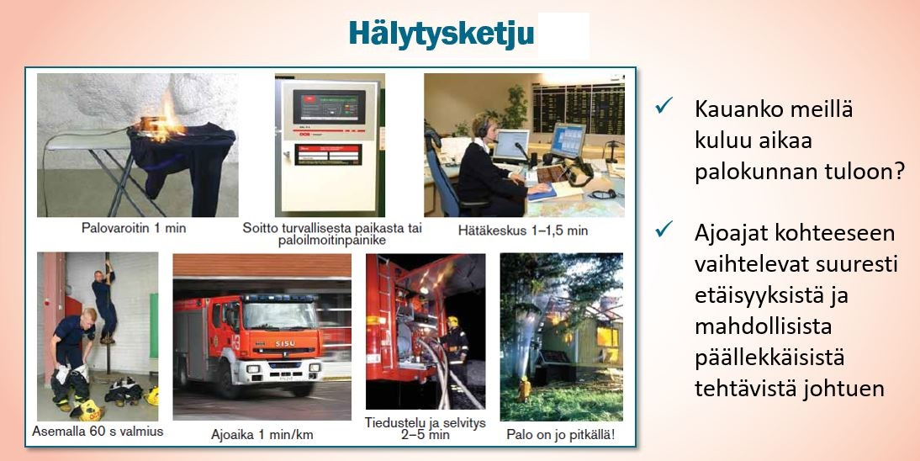

Laskelma:
Hätäilmoitus ja hälyttäminen 1 min
Palokunnan lähtövalmiusaika 1 min
Ajoaika (n. 1 min/km) 3 min
Selvitykset ja tiedustelu 1 min
Kokonaisvalmiusaika 6 min

3.1 Yleinen vaaramerkki



Yleinen vaaramerkki varoittaa väestöä uhkaavasta välittömästä vaarasta. Varoitus annetaan taajamissa kiinteällä ulkohälytinjärjestelmällä ja taajamien ulkopuolella kulkuneuvoon asennetuilla liikkuvilla hälyttimillä. Vaaramerkki kehottaa ulkona olevia siirtymään sisälle. Yleisen vaaramerkin jälkeen annetaan radiossa tietoja varoituksen syystä ja suojautumisohjeita. Kaasuvaaratilanteessa ja säteilytilanteessa annetaan yleinen vaaramerkki.

Yleinen vaaramerkki on yhden minuutin pituinen nouseva ja laskeva äänimerkki tai viranomaisen kuuluttama varoitus. Nousevan jakson pituus on 7 sekuntia ja laskevan jakson pituus samoin 7 sekuntia. Vaara ohi -merkki on yhden minuutin mittainen tasainen äänimerkki. Se on ilmoitus siitä, että uhka tai vaara on ohi.

Kuultuasi yleisen vaaramerkin:

Käynnistä sisäinen hälytys
Siirrytään sisälle
- Sulje ovet, tuuletusaukot, ilmastointilaitteet ja asentaa ikkunoiden suojukset (tehtävään määrätty henkilö suorittaa).
- Avaa radio ja odota rauhallisesti ohjeita ja toimi niiden mukaisesti (televisio, kaiutinauto).
- Vältä puhelimen käyttöä, etteivät linjat tukkeudu
- Älä poistu alueelta ilman viranomaisten kehotusta

Hälytintiedot
Lähin kunnallinen hälytin sijaitsee | Savonmäki
Kokeilu suoritetaan | Jokaisen kuukauden ensimmäinen maanantai klo 12.00

4 Kohteen tiedot

Kohde: | Vaajakosken yhtenäiskoulu
Osoite: | Savonmäentie 4 40800 Vaajakoski
Kohteen toimiala: | perusopetus
Puhelin: | 050 311 8544 Paula Huuska  040 587 9229 Outi Ilmola
Turvallisuusvastaavan yhteystiedot: | 050 311 8544 (rehtori)
Turvallisuusvastaavan varahenkilö: | 0505243325 Risto Tolonen  050 5291262 Helka Karusalmi  0400 590165 Lea Salmelainen  050 5746890 Teemu Haatainen
Suunnitelma kattaa seuraavat rakennukset: | Vaajakosken yhtenäiskoulu
Kerrosluku: | 3
Kerrosala: | 5240m2 (tilavuus 40400m3)
Paloluokka: | P1
Kiinteistöhuolto: | RTK-palvelu Oy 029 029 3900  Jori Fred 044 412 4765
Kiinteistössä on automaattinen paloilmoitin | Kyllä ☒ Ei ☐
Kiinteistössä on palovaroitinlaitteisto | Kyllä ☐ Ei ☒
Kiinteistössä on sprinklerilaitteisto | Kyllä ☐ Ei ☒
Kiinteistön vika- ja häiriötilanteet | Kiinteistöjen HelpDesk 24/7,  http://intra/tt/tilat/hairiotilanteet
Koulunkäynninohjaaja-vahtimestari  yhteystiedot: | p. 050 4336014
Vakuutusyhtiötiedot antaa: | Riskienhallinta- ja turvallisuuspäällikkö Teemu Mykkänen  teemu.mykkanen@jyvaskyla.fi
Vartiointiliike: | Avarn Security OY Laukaantie 4 40320 Jyväskylä p. 010 620 2000  asiakaspalvelu@avarn.fi  p.0106202010  ma-pe 8-16
Oppilaiden, lapsien lkm normaalin toiminnan aikana: | 567
Henkilöstön lukumäärä normaalin toiminnan aikana: | n. 60
Muiden tilaisuuksien henkilömäärä: | 1-300
Erilaiset juhlat, kokoukset, vanhempainillat ja jne. henkilöiden enimmäismäärä on: | 1-600
Iltakäyttö (missä tilassa), henkilöitä enimmillään | Liikuntasali, luokkatilat  henkilöitä enimmillään 50
Mikäli kiinteistössä on väliaikaista majoitustoimintaa, ota yhteys pelastusviranomaiseen lisäohjeiden saamiseksi. Liite 13.

5 Hätänumerot ja muut viranomaisyhteydet
Vaa
Hätänumerot

Palokunta ja  sairaankuljetus | 112
Poliisi | 112
Myrkytystietokeskus | (09) 471977 tai  (09) 4711
Säteilyturvakeskus | (09) 759 881
Hätäkeskus | 112

Pelastusalan yhteystiedot

 | Nimi ja osoite | puh.
Alueellinen pelastuslaitos | Keski-Suomen pelastuslaitos  Salontaipaleentie 6,  40500 Jyväskylä  http://www.keskisuomenpelastuslaitos.fi/yhteystiedot | 014 332 9600
Päivystävä palomestari 24/7 | Palomestari | 0500 702 388
Lähin paloasema | Vaajakosken paloasema  Asmalammentie 26  40800 Vaajakoski | p. 014 666 566
Toiminta-alueen palopäällikkö | Palopäällikkö | 014 332 9600
Alueen vastaava palotarkastaja | Johtava palotarkastaja | 014 332 9600
Väestönsuojeluasioista vastaava henkilö | Valmiuspäällikkö | 014 332 9600
Hätäkeskus | Vaasan hätäkeskus  PL 112,  65301 Vaasa | Hätänumero 112  Valtakunnallinen vaihde 0295 480 112

Pelastussuunnitelmaan liittyvissä asioissa ota yhteyttä paikkakuntasi pelastusviran-
omaiseen. http://www.keskisuomenpelastuslaitos.fi/

6 Rakenteellinen ja tekninen paloturvallisuus- ja laitteet

Kiinteistön paloturvallisuuslaitteita ovat mm. palovaroitin, automaattinen paloilmoitin, automaattinen sammutuslaitteisto ja savunpoistolaitteisto. Nämä ovat laitteita, jotka mahdollisimman aikaisin havaitsevat alkavan tulipalon ja varoittavat ihmisiä tulipalon syttymisestä. Ne myös rajoittavat ja hidastavat palon kehittymistä. Sprinkleri jopa sammuttaa tulipalon.

Kiinteistön omistaja ja haltija sekä toiminnanharjoittaja ovat rakennuksen yleisten tilojen lisäksi velvollisia huolehtimaan pelastustoimen kaluston, laitteiden ja muiden järjestelyiden toimintakunnosta, huollosta, tarkastuksesta.

Yleinen kunnossapitovelvoite koskee kaikkia kiinteistön paloturvallisuuslaitteita sekä väestönsuojien varusteita ja laitteita. Laitteiden toimintakunnossa pitäminen edellyttää yleensä säännöllistä huoltoa ja tarkastusta. Tarvittavat huolto- ja tarkastustoimenpiteet riippuvat laitteesta ja ne kerrotaan laitteen valmistajan laatimassa käyttö- ja huolto-ohjeessa. Kunnossapitovelvoite koskee myös muissa säädöksissä kuin pelastuslaissa tarkoitettuja laitteita, kalustoa, varusteita, opasteita ja valaistusta.

Kiinteistössä voi olla sen oppilasmäärästä riippuen palovaroitinjärjestelmä, automaattinen paloilmoitinlaitteisto, jota ei ole liitetty hätäkeskukseen tai hätäkeskukseen liitetty automaattinen paloilmoitinlaitteisto seuraavien määritteiden mukaan;

- palovaroitinjärjestelmä> enintään 250 oppilasta
- paloilmoitinlaitteisto> 251-500 oppilasta
- hätäkeskukseen liitetty paloilmoitinlaitteisto> yli 500 oppilasta

Vanhimmissa kiinteistöissä ei välttämättä ole laisinkaan varoitinjärjestelmää. Nämä ovat niin vanhoja rakennuksia, ettei mitään vaatimuksia ole ja niin massiivisia ettei saneerauksiakaan ole tehty palovaroitinjärjestelmän asentamiseksi.

Tekniset tilat ovat omia palo-osastojaan eikä niissä saa säilyttää ylimääräistä tavaraa. Tekniset tilat tulee merkitä ja opastaa siten, että pelastustoiminta on hätätilanteessa mahdollista. Pääkeskukset ja pääsulut tulee merkitä ulkoa asti. Teknisten tilojen edustat tulee pitää vapaina ja esteettöminä.

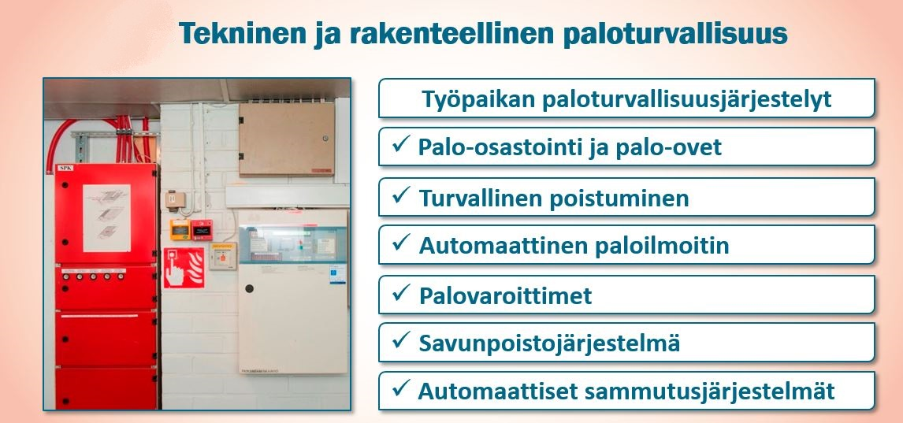

6.1 Rakennusten palo-osastointi

Palo-osastoinnilla Palo-ovien tulee olla toimintakuntoisia, itsestään sulkeutuvia ja salpautuvia sekä ne tulee pitää kiinni –asennossa.
Ainoastaan erillisillä palotilanteessa toimivilla sulkijalaitteilla varustetut palo-ovet saadaan pitää auki –asennossa.

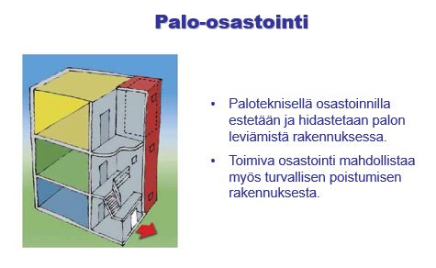

6.2 Turvallinen poistuminen, poistumistiet

Poistumisteitä ovat uloskäytäville johtavat kulkutiet (muun muassa luokkien edessä oleva käytävä). Uloskäytäviä ovat suoraan ulos johtavat ovet taikka rakennuksessa tai sen ulkopuolella oleva tila, jonka kautta turvallinen poistuminen on palon sattuessa mahdollista (muun muassa porraskäytävät, jotka johtavat suoraan ulos).



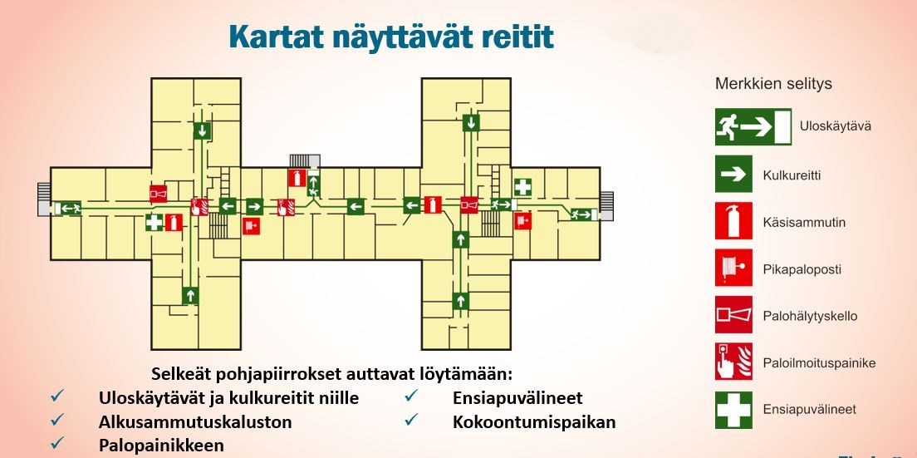

Poistumisteillä olevat tavarat tai esineet eivät saa haitata poistumista. Uloskäytävillä ei saa säilyttää mitään tavaraa tai esineitä. Poistumistiet ovat yleensä merkitty kiinteistössä merkkivalaistuksella tai –opasteilla.

Tilojen käytön aikana tulee poistumisteiden ovien lukkojen olla käsin avattavissa poistumissuuntaan ilman avainta. Kts. Liite 2.

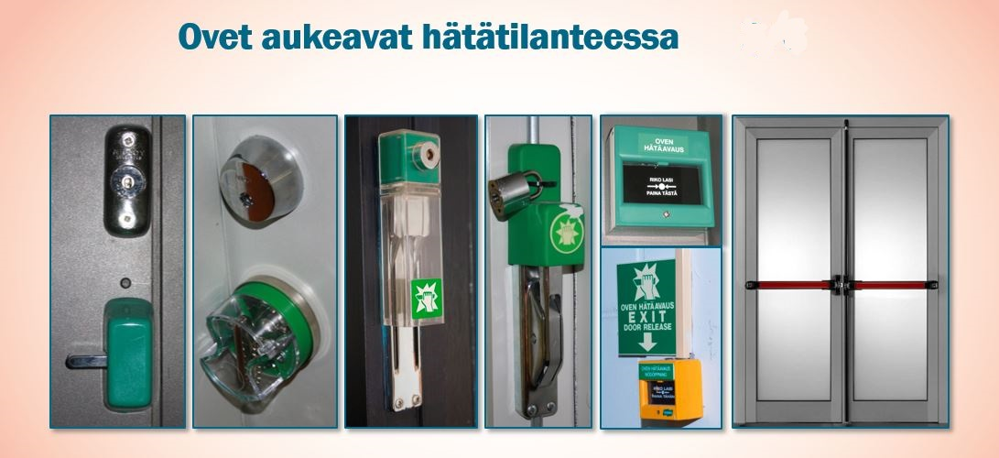

6.3 Automaattinen paloilmoitin

Automaattinen paloilmoitin on laitteisto, joka antaa automaattisesti ja välittömästi ilmoituksen alkavasta palosta. Laitteisto välittää tiedon hätäkeskukseen, joka puolestaan lähettää palokunnan paikalle.
Kun paloilmoitinlaitteistoon kuuluva palokello alkaa soida, on rakennuksesta poistuttava ulos välittömästi.
Paloilmoitinlaitteisto antaa palosta automaattisesti paloilmoituksen myös hätäkeskukseen. Automaattisen paloilmoitinlaitteiston keskuskoje on useimmiten sijoitettu pääsisäänkäynnin yhteyteen. Kiinteistössä palonilmaisulaitteet on pidettävä toimintakunnossa, huollettava ja tarkistettava asianmukaisesti. Valtaosa erheellisistä paloilmoituksista aiheutuu kiinteistössä oleskelevien ihmisten virheellisestä toiminnasta.
Laitteiston hälyttäessä tulee joka tapauksessa soittaa myös hätäkeskukseen numeroon 112, jotta voidaan varmistua siitä, että hälytys on mennyt perille sekä antaa lisätietoja tilanteesta. Paloilmoitin antaa myös ilmoituksen sen toimintavarmuutta vaarantavista vioista. Kiinteistön koulutettu paloilmoittimen vastuullinen hoitaja voi tarvittaessa perehdyttää henkilökuntaa laitteen ominaisuuksiin.

Paloilmoitinkeskuksen sijainti: Ensimmäisessä kerroksessa henkilökunnan sisääntuloeteisessä
Paloilmoittimen tyyppi: Esmi FX
Tunnus: 8900 42427
Paloilmoitin painikkeet: Kts. Liite 2.
Paloilmoitinlaitteiston huollosta ja kuukausikokeiluista vastaa: Kts. Liite 6.

Kiinteistössä on automaattinen paloilmoitin Kyllä ☒ Ei ☐

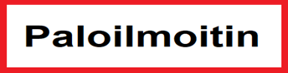

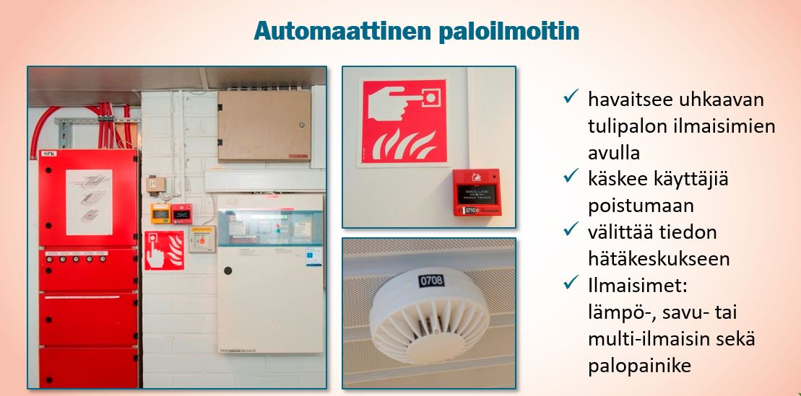

Palohälytys on aina evakuointikäsky

6.4 Palovaroitinjärjestelmä

Palovaroitinjärjestelmä antaa alkavasta palosta hälytyksen kiinteistössä oleville. Palovaroitinjärjestelmä ei välitä viestiä eteenpäin hätäkeskukseen. Hätäkeskukseen on tarvittaessa tehtävä erillinen hätäilmoitus puhelimitse. Varmista kiinteistöhuollosta tai kiinteistönomistajalta palovaroitinjärjestelmän toiminta. Joissakin kiinteistöissä palovaroitin lähettää ilmoituksen vartiointiliikkeeseen.

Uudisrakentamisessa edellytetään, että uusiin asuntoihin tulee asentaa huoneistokohtaiset sähköverkkoon kytketyt palovaroittimet. Vaatimus koskee myös vapaa-ajan asuntoja.
Seuraaviin tiloihin, mikäli ne on kytketty sähköverkkoon, tulee asentaa sähköverkkoon kytkettävät palovaroittimet: asunnot huoneistokohtaisesti, majoitustilat, joissa on enintään 50 majoituspaikkaa, hoitolaitokset, joissa on enintään 25 vuodepaikkaa, päivähoitolaitokset sekä P2 luokan 3–4 kerroksiset työpaikkarakennukset.

Kiinteistössä on palovaroitinjärjestelmä Kyllä ☐ Ei ☒

Palovaroitinjärjestelmän huollosta ja kuukausikokeiluista vastaa: Kts. Liite 6.

6.5 Häkävaroitin

Häkävaroitin reagoi nopeasti hiilimonoksidiin eli häkään (co). Hiilimonoksidi eli häkä on hajuton, mauton, väritön ja ilmaa hieman kevyempi sekä erittäin syttyvä ja myrkyllinen kaasu, jota ei voi ihmisen aistein havaita. Suomessa sattuu vuosittain 10-20 häkämyrkytyskuolemaa.

Kiinteistössä on häkävaroitinjärjestelmä Kyllä ☐ Ei ☐
Häkävaroitinjärjestelmän huollosta vastaa: Kts. Liite 6.

6.6 Savunpoistojärjestelmä

Savunpoiston tarkoituksena on poistumisen turvaaminen, savuvahinkojen vähentäminen sekä pelastusviranomaisten toiminnan turvaaminen sekä helpottaminen palotilanteessa.

Tulipalossa syntyvät savu ja kaasut ovat hyvin myrkyllisiä ja ne levittävät myös tulipaloa. Jotta tulipalo saataisiin nopeasti hallintaan, on savukaasut tuuletettava tulipaloa sammuttaessa.

Kiinteistössä on savunpoistojärjestelmä Kyllä ☒ Ei ☐

Kiinteistössä on savunpoistoluukut Kyllä ☒ Ei ☐

Savunpoistoluukkujen laukaisu tapahtuu manuaalisesti/sähköisesti savulohkoittain (5) (esim. sähköisesti, manuaalisesti, savulohkoittain).

Savunpoistoluukkujen ohjauskeskus sijaitsee: Kts. Liite 2.

Savunpoistoluukkujen sijainti: Kts. Liite 2.

Savunpoistoluukkujen toiminnan kokeilu ja huolto: Kts. Liite 6.

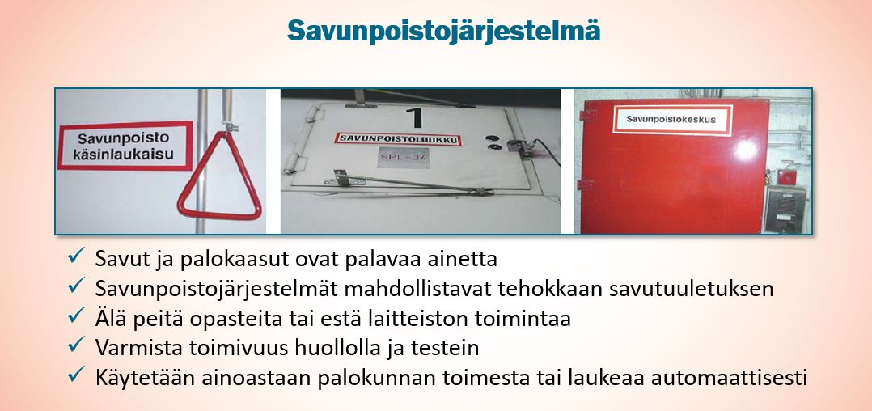

6.7 Ilmanvaihdon hätäpysäytyskytkin

Kiinteistön ilmanvaihto tulee pysäyttää silloin, kun rakennuksessa on tulipalo, jotta savukaasut eivät pääse leviämään kiinteistössä. Ulkohälyttimellä annetun yleisen vaaramerkin yhteydessä tulee ilmanvaihto myös pysäyttää.

Hätäpysäytyskytkin/kytkimet sijainti: Kts. Liite 2.

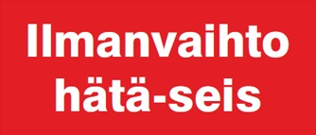

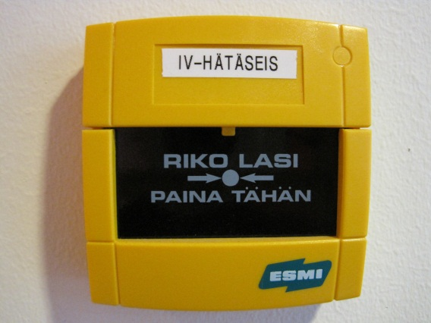

Ilmanvaihdon hätäpysäytyskytkin

6.8 Sähköpääkeskus ja sähköpääkytkin

Sähköpääkeskus on kiinteistön tai rakennelman pääkeskus. kiinteistön sähköverkko ja ryhmäkeskukset liitetään valtakunnan verkkoon sähköpääkeskuksen kautta. Sähköpääkeskuksessa on aina pääsulakkeet, päämittaus (kilowattituntimittari) ja pääkytkin.

Sähköpääkeskuksen sijainti: Kts. Liite 2.



6.9 Veden pääsulku

Kiinteistön veden pääsulun sijainti tulee tietää veden vuotovahingon tai putkirikon varalta, siten estetään lisävahinkojen muodostuminen.

Veden pääsulun sijainti: Kts. Liite 2.



6.10 Varavoimalaitteet

Sähkökatkojen varalta voidaan kiinteistö varustaa varavoimalaitteilla.

Kiinteistössä on varavoimalaite Kyllä ☐ Ei ☒

Varavoimalaitteiston sijainti: Kts. Liite 2.

6.11 Turva- ja merkkivalaistus

Mikäli rakennuksessa on akkuvarmennettu turva- ja merkkivalaistus (vanhemmissa rakennuksissa saattaa olla vain jälkiheijastavat kilvet): Turvavalaistus syttyy mahdollisen sähkökatkoksen sattuessa. Poistumisteiden merkkivalaistus toimii normaalivalaistuksen kanssa yhtä aikaa ja siitä riippumatta. Turva- ja merkkivalaistuksella on oma akkukäyttöinen virtalähteensä, joka toimii vähintään puoli tuntia sähkön katkeamisen jälkeen.

Turva- ja merkkivalokeskus sijaitsee: Kts Liite 2.

Turva- ja merkkivalaistuskeskuksen vastaava hoitaja: Kts. Liite 6.


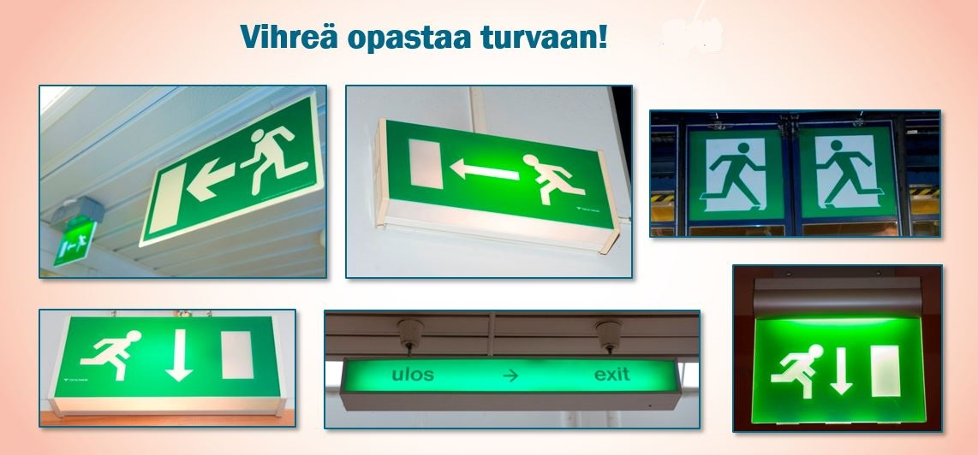

6.12 Sisäiset hälytykset ja kuulutusjärjestelmä

Tieto kiinteistöä ja siellä olevia henkilöitä uhkaavasta vaarasta saadaan välitettyä tiloihin keskusradiolla ja Wilmassa.

Edellä mainitun järjestelmän tarkoituksena on ohjata poistumista ja antaa tarvittavia lisäohjeita poikkeamatilanteessa.

Kiinteistön henkilöstöä, oppilaita, asiakkaita ja lapsia tulee perehdyttää uhkaavasta vaarasta varoittavan järjestelmän käyttöön: Kts. kohta 19.1. Sisäinen hälyttäminen ja evakuointi.

6.13 Alkusammutuskalusto

Kiinteistö tulee varustaa tarkoituksenmukaisilla alkusammutusvälineillä siten, että rakennuksessa olevat voivat käynnistää sammutustoimet palon alkuvaiheessa. Alkusammutusvälineiden tarpeen ja laadun määrittelee paikallinen pelastusviranomainen.
Kiinteistön alkusammuttimia ovat erilaiset käsisammuttimet, sammutuspeitteet, pikapalopostit, sammutusruisku ja –sanko. Alkusammuttimia ei saa siirtää paikoiltaan pois.

Vesi on hyvä sammute puupaloissa. Nykyisissä pikapaloposteissa on melko hyvät suihkusuuttimet, niistä voidaan saada sekä suora- että sumusuihkua. Pikapalopostien toimintaa, venttiilien avautuvuutta ja suihkuputkien toimintaa tulee tarkkailla säännöllisin välein. Pikapalopostien paloletkujen tulee ylettyä joka paikkaan rakennuksessa.
Sammutuspeitteen sammutusvaikutus perustuu tukahduttamiseen, eli se sopii pienien laitteiden ja rasvapalojen sammuttamiseen.

CO2- eli hiilidioksidisammuttimet soveltuvat hyvin erilaisten koneiden ja sähkölaitteiden sammuttamiseen sisätiloissa, sillä ne eivät likaa sammutettavia pintoja.

Alkusammuttimien sijainti ja määrä: Kts. Liite 2.

Alkusammuttimien huollosta ja tarkastuksista vastaa: Kts. Liite 6.

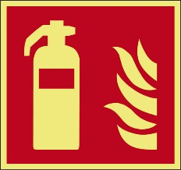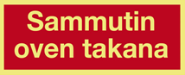

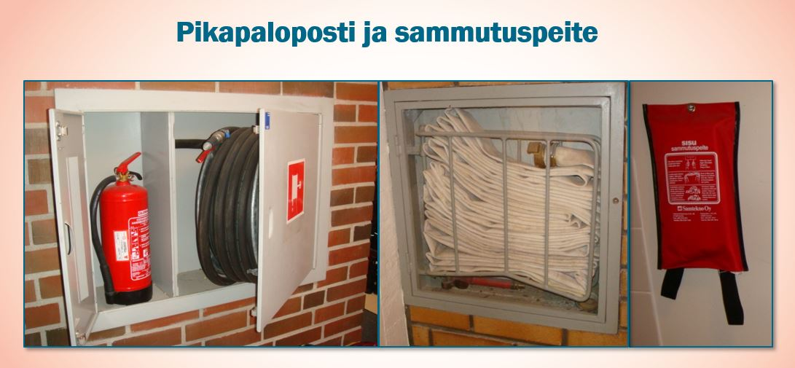

6.14 Sprinklerilaitteisto

Sprinkleri eli automaattinen sammutusjärjestelmä on tehokkain keino estää palokuolemia. Sprinkleri havaitsee alkavan tulipalon mahdollisimman aikaisin ja sammuttaa sekä hidastaa palon leviämistä ja antaa siten aikaa pelastautumiselle tai pelastamiselle. Sprinklerin ansiosta olosuhteet eivät huoneistossa muodostu hengenvaaralliseksi. Samalla sprinkleri tekee hätäilmoituksen tulipalosta hätäkeskukseen.

Spinkleri on kattoon asennettava automaattinen vesisammutuslaitteisto. Jos syttynyttä tulipaloa ei sammuteta, sprinklerilaitteisto toimii automaattisesti tulipalon sytyttyä. Laitteiston tehtävänä on havaita alkava tulipalo mahdollisimman aikaisin, aktivoitua ja jakaa sammutusvettä palon kohdalle.

Kiinteistössä on sprinklerilaitteisto Kyllä ☐ Ei ☒

Kokeilut ja huolto: Kts. Liite 6.



6.15 Hissit lukumäärä ja sijainti

Käytössä olevan hissin turvallisuudesta vastaa hissin haltija. Hissin haltija, eli omistaja, on käytännössä rakennuksen omistaja ja haltija.

Kiinteistössä on hissi/hissejä Kyllä ☒ Ei ☐

Hissien sijainti: Kts. Liite 2.

6.16 Väestönsuoja

Väestönsuojalla tarkoitetaan rakennukseen tai sen yhteyteen tehtyä erillistä tilaa tai erillistä rakennusta, jonka tehtävä on antaa ihmisille suoja räjähdys- ja sirpalevaikutuksilta, rakennussortumilta, paineaalloilta, kemiallisilta taisteluaineilta sekä ionisoivalta säteilyltä. Väestönsuoja ja sen varusteet on pidettävä hyvässä kunnossa ja ne on tarkastettava määräajoin. Väestönsuojalle on nimettävä vastaava hoitaja. Väestönsuojan tyhjentäminen ja kuntoon saattaminen poikkeusolojen sattuessa on tapahduttava alle 72 tunnissa.

Väestönsuojelua vaativissa poikkeusoloissa noudatetaan aina ensisijaisesti tilannetta johtavan viranomaistahon antamia ohjeita.

Kiinteistössä on väestönsuoja Kyllä ☒ Ei ☐

Väestönsuojan sijainti: Kts. Liite 2.

Väestönsuojan hoitaja on: Kts Liite 6.



6.17 Lämmitysjärjestelmä ja lämmönjakotapa

Kiinteistön lämmitysjärjestelmä on kaukolämpö.

Esimerkiksi kaukolämpö, öljylämmitys, maalämpö.

6.18 Lämmönjakohuone

Lämmönjakohuoneen sijainti: Kts. Liite 2.



6.19 Vaaralliset aineet

Vaaralliset kemikaalit aiheuttavat riskejä kiinteistön henkilöstölle, omaisuudelle ja ympäristölle. Liitteessä 12 on lista kohteen kemikaaleista ja esimerkki kemikaaliriskien tunnistamisesta ja arvioinnista sekä johtopäätelmistä.

Vaarallisten aineiden luettelo: Kts. Liite 12.

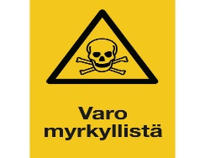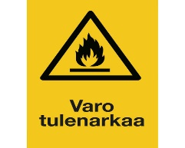

6.20 Valvontajärjestelmä

Kiinteistön valvontajärjestelmästä saat tarvittaessa lisätietoa turvallisuusvastaavalta.
Valvontajärjestelmiä ovat esimerkiksi kulunvalvonta- ja palontorjuntajärjestelmä.

Valvontajärjestelmän huolto: Kts. Liite 6.

7 Rakennus- ja korjaustyöt kiinteistössä

Rakennus- ja korjaustöiden työnaikaiset järjestelyt eivät saa vaarantaa palo- ja henkilöturvallisuutta kiinteistössä.
Turvallisuuden säilyttämiseksi tulee neuvotella ja sopia ennen töiden aloittamista järjestelyistä, joilla varmennetaan palo- ja henkilöturvallisuus töiden aikana.

7.1 Tulityöt kiinteistössä

Vakituinen tulityöpaikka
Hitsaus-, hionta- ja nestekaasulämmitystyöt sekä laboratoriotyöt tulee tehdä niille tarkoitetuilla paikoilla. Vakituinen tulityöpaikaksi merkitty tila on rakenteellisesti ja muilta järjestelyiltään turvallinen tulitöiden tekemiseen.

Kiinteistössä on vakituinen tulityöpaikka Kyllä ☒ Ei ☐

Vakituisen tulityöpaikan sijainti: Kts. Liite 2.
Tilapäinen tulityöpaikka
Tulityöt tilapäisillä tulityöpaikoilla vaativat aina erityistarkastuksen ja tulityöluvan
(Huom.! vakuutusyhtiöiden suojeluohje Tulityöt ja tulitöiden lupakaavake). Tulitöitä tilapäisillä tulityöpaikoilla saa tehdä ainoastaan koulutettu ja luvan saanut henkilö (Tulitöiden turvallisuustutkinto/tulityökortti).

Kiinteistön tulityöluvista vastaa: Kts. kohta 24 Tulityöt.

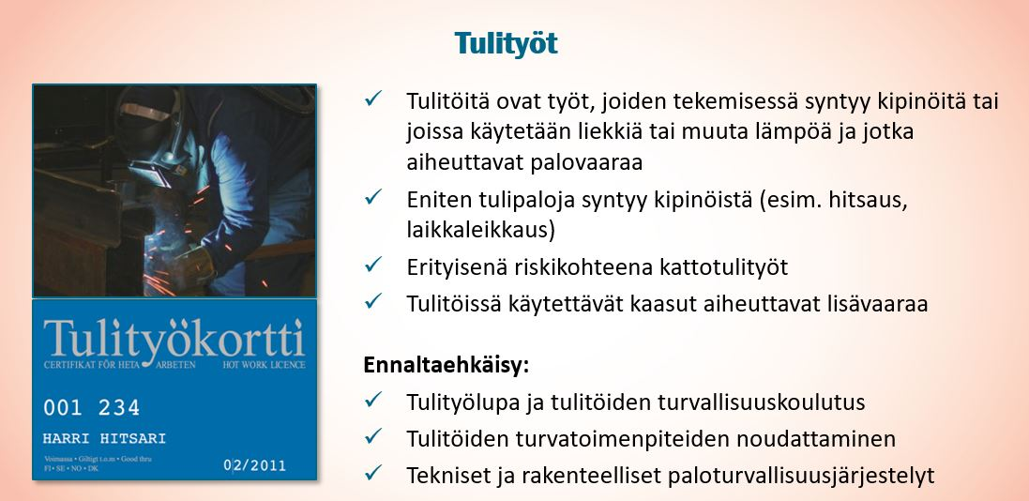

8 Teknisentyö purunpoistojärjestelmä

Räjähdyssuojausasiakirja on laadittava työpaikoille, joissa käsitellään palavia nesteitä, kaasuja, palavia nesteitä tai pölyjä siinä määrin, että näiden käsittelyyn liittyy tavanomaisissa toimintaolosuhteissa sekä ennakoitavissa toimintahäiriöissä ja vikatilanteissa mahdollisuus räjähdysvaarallisen ilmaseoksen muodostumiseen. Velvoite perustuu valtioneuvoston asetukseen (576/2003).

Koulujen puutyöluokkien turvallisuusasiakirjaohje: Kts. Liite 17.

9 Turvallisuushenkilöstö

Kiinteistön jokainen työntekijä vastaa omalta osaltaan turvallisuuden ylläpidosta. Kiinteistön ylimmällä johdolla on kuitenkin erityinen vastuu turvallisuusasioista. Kiinteistön turvallisuusvastaava johtaa onnettomuuksia ennaltaehkäisevää työtä yhteistyössä muiden nimettyjen turvallisuusvalvojien kanssa.

Henkilöstön on osallistuttava säännöllisesti sekä ensiapu-, alkusammutuskoulutukseen sekä poistumisharjoituksiin. Harjoittelemalla osataan toimia oikein ja tehokkaasti yllättäen kohtaavassa vaara- tai uhkatilanteessa.

Turvallisuusorganisaatio: Kts. Liite 19.

9.1 Turvallisuusorganisaation yleistehtävät selostettuna

Kiinteistön johto/Jyväskylän kaupunki

Antaa edellytykset ja turvallisuustoiminnan luomiselle ja ylläpitämiselle
vastaten toimipaikan turvallisuudesta

Määrittelee osaltaan turvallisuustoiminnan tavoitteet yhdessä turvallisuusvastaavan kanssa järjestäen edellytykset turvallisuustoiminnan luomiselle ja ylläpitämiselle.

Antaa turvallisuusvastaaville ja henkilöstölle taloudelliset toimintaresurssit
Päättää laajoissa onnettomuus- ja vahinkotilanteissa toiminnan jatkamisesta tai keskeyttämisestä sekä osallistuu tapahtumaan liittyvään tiedottamiseen yhteistyössä viranomaisten ja Jyväskylän kaupungin vastuuhenkilöiden kanssa

Turvallisuusvastaavan tehtävät (rehtori, koulunjohtaja, päiväkodin johtaja)
1. Johtaa koulussa tai päiväkodissa onnettomuuksia ennaltaehkäisevää työtä, valvoo yhteistyössä poliisi- ja pelastusviranomaisten kanssa, että henkilöturvallisuus, palonehkäisy (sisäisten palotarkastusten suorittaminen, Liite 3) ja varautuminen pelastustoimenpiteisiin on tarkoituksen mukaisesti järjestetty. Onnettomuustilanteissa johtaa ensitoimenpiteitä.

2. Huolehtii pelastussuunnitelman laadinnasta ja siihen liittyvistä ohjeista.
3. Huolehtii ja vastaa siitä, että johtamansa yksikkö tai yksiköt ovat asetusten ja määräysten edellyttämässä kunnossa.

4. Toteaa henkilökohtaisesti tarkastusten perusteella, että palontorjunnasta ja henkilöturvallisuudesta annettuja määräyksiä ja ohjeita noudatetaan.
5.Vastaa turvallisuusorganisaation henkilöhallinnasta ja kouluttamisesta.

6. Määrittelee osaltaan turvallisuustoiminnan painopistealueet.

7. Vastaa turvallisuusmateriaalin hankkimisesta ja ylläpitämisestä.

8. Johtaa turvallisuushenkilöstön toimintaa onnettomuus- ja vahinkotilanteissa ja järjestää tapahtumaan liittyvän jälkivahinkojen torjunnan.

9. Toimii asiantuntijana turvallisuutta koskevissa asioissa.

Turvallisuusvastaavan varahenkilö
Toimii turvallisuusvastaavan estyneenä ollessaan hänen varahenkilönään ja
avustaa turvallisuusvastaavaa koulun turvallisuusasioiden kehittämisessä ja turvallisuusorganisaation valmiuden ylläpitämisessä.

Turvallisuusvalvojien tehtävät
1. Valvoa jatkuvasti ao. osaston tai vastuualueensa palo- ja henkilöturvallisuutta, palontorjuntavalmiutta sekä näihin liittyvien ohjeiden noudattamista.

Vastuualueet: Kts. Liite 19.

2. Huolehtii, että kaikki viat, virheellisyydet ja epäkohdat turvallisuudessa korjataan heti tai poistetaan. Aina on syytä informoida turvallisuusvastaavaa myös kirjallisesti turvallisuuden poikkeamista.
3. Tehdä ehdotuksia vastuualueensa ehkäisevään palontorjuntaan sekä turvallisuuden kehittämiseen ja parantamiseen.
4. Huolehtii päivittäisen työn ohella palo- ja henkilöturvallisuuden sekä muun turvallisuustoiminnan ylläpitämisestä ja valmiudesta alueellaan.

5. Huolehtivat toiminta-alueellaan pelastus-, sammutus-, ensiapu- tai muiden toimenpiteiden käynnistämisestä onnettomuus- ja vahinkotilanteissa. Poistuvat itse viimeisenä omalta vastuualueeltaan (evakuointitilanne).

6. Perehdyttävät ja ohjaavat henkilöstöä työpaikan turvallisuusjärjestelyihin ja toimintaan onnettomuustilanteissa.

7. Kehittävät ja tekevät esityksiä turvallisuuden kehittämiseksi.

8. Ilmoittavat turvallisuusvastaavalle työpaikalla tapahtuvista turvallisuustoimintaan vaikuttavista tapahtumista.

Väestönsuojan hoitajan tehtävät (koskee kiinteistöjä, joissa on VSS- suoja)

- Huolehtii väestönsuojan ylläpidosta ja sen pitämisestä määräysten edellyttämässä kunnossa

- Huolehtii siitä, että suoja on käytettävissä 72 tunnissa

- Tarkastaa väestönsuojan toimintakunnon kerran vuodessa

- Tarkastaa, että väestönsuojan varusteet ovat kunnossa

Ensisijaisesti väestönsuojasta ja sen huollosta huolehtii: Kts. Liite 6.

10 Turvallisuustoiminnan yleiset periaatteet

Onnettomuuksien ja vahinkojen ennaltaehkäisystä sekä pelastus-, ensiapu- ja muista kiireellisistä tehtävistä vastaa koko henkilöstö turvallisuusvastaavan johtamana. Jokainen työntekijä huolehtii turvallisuudesta työn ohella ottamalla huomioon omaa, työtovereiden, oppilaiden ja lasten turvallisuutta uhkaavat vaaratekijät. Henkilöstön tulee perehtyä huolellisesti kiinteistön pelastussuunnitelmaan ja annettuihin turvallisuusohjeisiin. Työntekijöiden tulee toimia annettujen ohjeiden mukaan, ylläpitää ja edistää kiinteistön turvallisuuskulttuurin muodostumista ja tarvittaessa ehkäistä vahingon syntyminen tai rajoittaa vahingon laajuutta.

Päivittäistä paloturvallisuutta on yleinen siisteys ja järjestys sekä toimiva jätehuolto. Koneiden lähistölle tai sähkölaitteisiin kerääntyvä pöly ja työtiloihin jätetty pakkausmateriaali voivat olla palon lähteitä, samoin kuin tyhjentämättä olevat jäteastiat tai palovaarallisten jätteiden tyhjentäminen muualle kuin kannelliseen palamattomaan astiaan.

Tuhopolttoja estetään mm. välttämällä edellä mainittuja helppoja sytytyskohteita, pitämällä murtosuojaus kunnossa ja kiinnittämällä huomiota riskikohteiden valaistukseen ja kameravalvontaan.

Palo-osastointi on yksi keskeisistä turvatekijöistä palon sattuessa. Osastoinnin tarkoituksena on estää palon ja etenkin savun nopea leviäminen. Osastointi toimii vain, jos osastojen väliset seinät ovat täysin ehjät ja osastojen väliset palo-ovet ovat suljettuina.

Palokunnan toimintamahdollisuuksien ylläpitäminen on yksi työpaikan henkilöstön tärkeimmistä tehtävistä. Tämä kohta koostuu muun muassa palon rajoittamisesta sulkemalla ovet, ikkunat ja ilmanvaihto, opastamalla palokunta palokohteelle ja pitämällä palokunnan hyökkäysreitit (pelastustiet) vapaina mm. paloautojen kulkua estävistä rakenteista, istutuksista ja pysäköidyistä autoista.

Henkilöstön ei pidä ottaa riskejä vauhtiin päässeen tulipalon sammuttamisella, mutta jos palo on pieni, on jokaisen henkilöstöön kuuluvan osattava käyttää kiinteistön alkusammutusvälineitä. Myrkyllinen savu leviää nopeasti, joten välitön poistuminen ja ovien sulkeminen on tärkeää.

Henkilöstö suorittaa kulunvalvontaa työn aikana omien tehtäviensä ohella. Jokainen on velvollinen puuttumaan asiaan, jos havaitsee asiatonta liikkumista toimipaikan tiloissa. Epäkohdista ilmoitetaan turvallisuusvastaavalle.

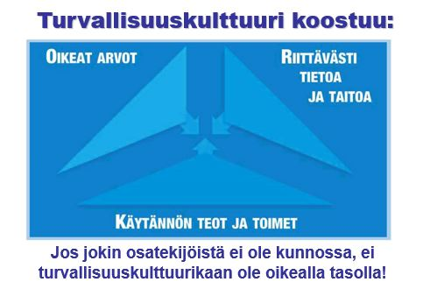

11 Työturvallisuus

Työntekijän tai sijaisen aloittaessa uutta työtehtävää, tulee tämän käyttää hetki aikaa tehtävään liittyvien vaarojen ja riskien arviointiin. Pelastussuunnitelmaan tutustuminen onkin ensimmäisiä uuden työntekijän tehtäviä aloittaessaan työtään. Jos työntekijä epäröi työtehtävän turvallisuutta, tulee hänen kääntyä esimiehen/perehdyttäjän puoleen.

Työntekijän tulee aina ilmoittaa havaitsemistaan vaaroista ja puutteista esimiehelleen sekä korjata ne oman ammattitaitonsa mukaisesti. Myös ”läheltä piti” -tilanteet johtavat ennen pitkää aina työtapaturmiin, joten nämäkin tilanteet täytyy tuoda esimiehen tietoon.

Työntekijän tulee aina käyttää työtehtävien edellyttämiä suojavälineitä (esim. kuumakäsineet ja -essut, suojahanskat ja -lasit, turvajalkineet jne.). Mikäli työntekijä havaitsee suojavälineiden puuttuvan tai huomaa niissä puutteita tai vikoja, tulee tämän ilmoittaa asiasta esimiehelleen.

Mikäli työntekijä joutuu työskentelemään tehtävässä, joka edellyttää vaarallisten
kemikaalien käsittelyä, tulee tämän selvittää kemikaalien käsittely- ja käyttöohjeet ennen työtehtävään ryhtymistä.

Työturvallisuus syntyy yhteisistä teoista. Jokaisella työntekijällä on velvollisuus edistää turvallisuutta omalla toiminnallaan sekä tuomalla esiin mahdollisia puutteita ja epäkohtia.

12 Onnettomuuksien ennaltaehkäisy

Tunnistetut riskit ja vaaranpaikat

Riskien ja vaaranpaikkojen tunnistaminen on keskeinen osa pelastussuunnitelmaa ja kiinteistön turvallisuuden suunnittelua. Kiinteistön normaaliin toimintaan liittyy paljon erilaisia tilanteita, joissa tarkkaavaisuuskaan ei aina riitä estämään vaaran tai vahingon tapahtumista. Voidaksemme estää vahingon toteutumisen tai onnettomuuden sattumisen, on vaaratilanteet tunnistettava ennakolta. Kun vaaratilanteet on arvioitu, voidaan vahinkoja ja vaaratilanteita tehokkaasti ehkäistä ennakolta.

Henkilöstön tulee ennaltaehkäisevillä toimenpiteillä ja valvonnalla pyrkiä estämään onnettomuus- ja muut vaaratilanteet.
Liite 15 on yhteenveto käyttäjien mahdollisia onnettomuusriskejä ja niiden estämiseksi tehtäviä toimenpiteitä, joiden tarkoituksena on turvallisuuden tehostaminen ja ylläpito. Varsinaiset toimintaohjeet onnettomuustilanteisiin löytyvät tämän suunnitelman kohdasta 14 Turvallisuusjohtaminen kouluissa ja päiväkodeissa.

12.1 Ensiapuvalmius

Työturvallisuuslaki edellyttää työpaikan ensiapuvalmiuden ylläpitämistä. Ensiapukaapissa tulee olla selvästi havaittava ja kestävä sisältöä koskeva merkintä.

Ensiapuvälineistölle on työpaikkakohtaisesti oltava vastuullinen hoitaja, joka tarkastaa vähintään kuukausittain ensiapuvälineiden määrän ja kunnon sekä säilytyspaikan siisteyden. Ensiaputarvikkeita tarkastettaessa ja täydennettäessä tulee varmistaa, että tarvikkeet, joiden sinetti on murrettu tai "käytettävä ennen" -päivämäärä on umpeutunut, vaihdetaan uusiin. Tarkastukset tulee dokumentoida.

Kiinteistön ensiaputarvikevastaava on: Koulunkäynninohjaaja-vahtimestari p. 050 4336014

Ensiapukoulutus sisältyy henkilöstön turvallisuuskoulutussuunnitelmaan. Tämän suunnitelman liitteenä on lista niistä työntekijöistä, jotka ovat käyneet turvallisuuskoulutuksen ja/tai muun ensiapukoulutuksen (EA1, EA2, hätäensiapukurssi).

Turvallisuuskoulutetut: Kts. Liite 18.

Ensiaputarvikkeiden sijainti: Kts. Liite 2.

12.2 Alkusammutusvälineet

Alkusammutusvälineiden sijoittelu ja määrä: Kts. Liite 2.

Henkilöstön ja oppilaiden tulee etukäteen tutustua kiinteistössä oleviin alkusammutusvälineisiin ja niiden käyttöohjeisiin.
Alkusammutuskalustoa ei saa peittää ylimääräisillä tavaroilla tai esteillä.
Alkusammutuskaluston merkinnät on sijoitettava siten että ne näkyvät varmasti ympäristöön.

Alkusammutusvälineiden käyttö: Kts. kohta 16.4.
Turvallisuuskoulutetut henkilöt: Kts. Liite 18.
Sammutuskaluston huollosta vastaa: Kts. Liite 6.

12.3 Vaaralliset aineet

Vaarallisten aineiden, kuten syttyvien nesteiden, kaasujen ja myrkyllisten aineiden käsittelyssä, käytössä ja säilytyksessä tulee tarkoin noudattaa niistä annettuja määräyksiä ja ohjeita.

Käytöstä ja varastoinnista vastaavien henkilöiden tulee tuntea kemikaalien käyttöön ja turvallisuuteen vaikuttavat tekijät myös onnettomuus- ja muissa vaaratilanteissa.

Kemikaalilla tarkoitetaan sekä ainetta että aineiden seoksia (valmisteita).
Vaarallisella kemikaalilla tarkoitetaan ainetta, seosta tai palavaa nestettä, joka tulee luokitella tai merkitä CLP-asetuksen mukaisesti. Seoksella tarkoitetaan seosta tai liuosta, joka koostuu kahdesta tai useammasta aineesta.
Kemikaaleista löydät parhaiten tietoja päivitetyistä käyttöturvallisuustiedotteista! Käyttöturvallisuustiedotteita kannattaa lukea myös oppilaiden kanssa. Käyttöturvallisuustiedotteet pitää olla saatavilla sähköisenä tai paperiversiona. Lisäksi vuosittain pitää tarkastaa, että käyttöturvallisuustiedotteet ovat ajan tasalla. Käyttöturvallisuustiedote on toimitettava kemikaalin vastaanottajalle tämän valinnan mukaisesti joko suomen- tai ruotsinkielisenä taikka näillä molemmilla kielillä.

Vaarallisten aineiden luettelo: Kts. Liite 12.

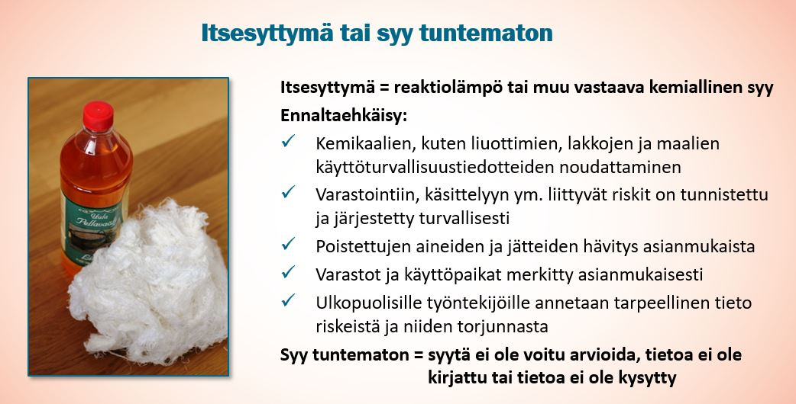

12.4 Tuhopolttojen ennaltaehkäisy

Tuhopolttojen vaaraa voidaan huomattavasti pienentää kartoittamalla riskit ja korjaamalla havaitut puutteet. Monet tuhopoltot voidaan estää ilman lisäkustannuksia, mikäli tarvittavat torjuntatoimenpiteet huomioidaan, sekä suunnittelussa, että päivittäisissä toiminnoissa.

Toimenpiteet tuhopolttojen torjumiseksi:

- varastojen ja jäteastioiden sijoittaminen erilliseen rakennukseen
- alueen aitaaminen
- tilojen lukitseminen
- rakenteissa olevien ovien ja aukkojen sulkeminen
- kulun rajoitus
- valvonta

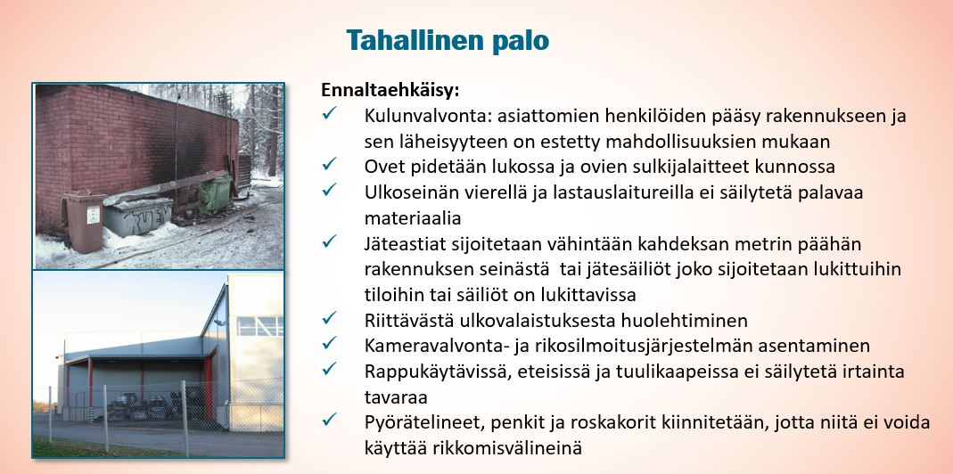

13 Pelastustoimintaan ja turvallisuustoimintaan liittyvä koulutus

Turvallisuusvastaavan tehtävänä on laatia ensiapu- ja pelastustoimintaa varten työturvallisuuslain mukainen koulutussuunnitelma. Työnantajan huolehtimisvelvollisuus on, että jokainen työntekijä saa riittävästi koulutusta turvallisuus- ja terveysasioissa erityisesti omaa työpistettään ja –tehtäväänsä koskien. Koulutuksella tarkoitetaan oman työtehtävän turvallisen suorittamisen lisäksi työympäristön riskitekijöihin perustuvaa turvallisuuskoulutusta.

Koulutukseen kuuluu uuden työntekijän perehdyttäminen, turvallisuusorganisaation tehtävänmukainen koulutus, henkilökunnan perehdyttäminen turvallisuusasioihin sekä koulutusseuranta. Koulutus järjestetään omatoimisesti tai ulkopuolisen asiantuntijan toimesta.

Suunnitelmassa tulisi huomioida kaikelle henkilökunnalle ja oppilaille annettavaa edellä mainittua koulutusta seuraavasti:
- työhöntulokoulutukseen liittyvänä
- ensiapukoulutus
- pelastusalaan ja turvallisuuteen kuuluvat kurssit ja opetustilaisuudet
- harjoitukset

Koulutuksia järjestävät niin turvallisuusjohdolle kuin työntekijöille useat turvallisuuskoulutuksiin perehtyneet koulutusjärjestöt, yritykset ja kouluttajat mm. Spek, Suomen palopäällystöliitto, SPR, Pelastusalan keskusjärjestöt, Pelastusopisto, Työturvallisuuskeskus, Työterveyslaitos.

Tämän suunnitelman liitteenä on yhteenveto turvallisuuskoulutuksen saaneista työntekijöistä ja koulutuksista: Kts. Liite 18.

